**附件4：**

**广西师范大学创新创业教育工作先进集体支撑材料编写要求**

**一、支撑材料框架及格式规范要求**

按《广西师范大学创新创业教育工作先进集体评分细则（试行）》一级指标构建支撑材料框架，如下：

1. 组织领导支撑材料

本一级指标支撑材料主要提供创新创业教育工作主题会议纪要照片、发展规划截图、场地照片、计划与总结文本。

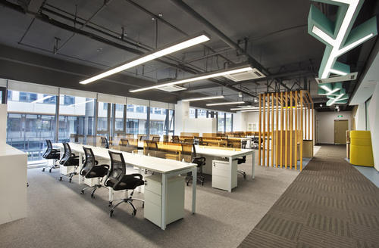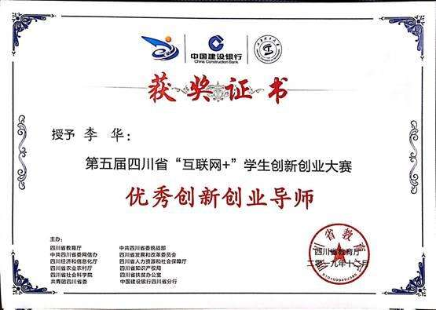

1. 课程建设支撑材料

2-5，参与《创新创业基础》授课老师统计表

|  |  |  |  |  |  |
| --- | --- | --- | --- | --- | --- |
| 序号 | 课程名称 | 姓名 | 学历 | 职称 | 联系方法 |
|  |  |  |  |  |  |
|  |  |  |  |  |  |
|  |  |  |  |  |  |

2-6，参与《创新创业基础》授课排课表截图

2-7，学校创新创业类选修课教师参与统计表

|  |  |  |  |  |  |
| --- | --- | --- | --- | --- | --- |
| 序号 | 课程名称 | 姓名 | 学历 | 职称 | 联系方法 |
|  |  |  |  |  |  |
|  |  |  |  |  |  |

2-8，本学院自主开设的创新创业类课程统计表

|  |  |  |  |  |  |
| --- | --- | --- | --- | --- | --- |
| 序号 | 课程名称 | 姓名 | 学历 | 职称 | 联系方法 |
|  |  |  |  |  |  |
|  |  |  |  |  |  |
|  |  |  |  |  |  |

1. 教学师资支撑材料

3-10，教师加入学校创新创业师资团队统计表

|  |  |  |  |  |  |
| --- | --- | --- | --- | --- | --- |
| 序号 | 姓名 | 学历 | 职称 | 专业背景 | 联系方法 |
|  |  |  |  |  |  |
|  |  |  |  |  |  |

3-11，校外创业导师统计表

|  |  |  |  |  |  |
| --- | --- | --- | --- | --- | --- |
| 序号 | 姓名 | 所在机构名称 | 职务 | 专业背景 | 联系方法 |
|  |  |  |  |  |  |
|  |  |  |  |  |  |

3-12，创新创业教育教学与研究成果统计表

|  |  |  |  |  |  |
| --- | --- | --- | --- | --- | --- |
| 分类 | 序号 | 成果名称 | 成果级别 | 参与人员 | 备注 |
| 课题 |  |  |  |  |  |
|  |  |  |  |  |
|  |  |  |  |  |
| 论文 |  |  |  |  |  |
|  |  |  |  |  |
|  |  |  |  |  |
| 教学  成果 |  |  |  |  |  |
|  |  |  |  |  |
|  |  |  |  |  |
| 创业  案例 |  |  |  |  |  |
|  |  |  |  |  |

备注：按课题、论文、教学成果、创业案例先后顺序填写，如没有填“无”

3-13，学院举办创新创业类工作坊、讲座、报告、读书会等活动统计表并提供2-4张照片

|  |  |  |  |  |  |
| --- | --- | --- | --- | --- | --- |
| 序号 | 活动主题 | 活动类型 | 地点 | 参与人数 | 备注 |
|  |  |  |  |  |  |
|  |  |  |  |  |  |

1. 实践活动与创新创业文化建设支撑材料

4-14.大学生创新创业训练计划、挑战杯等各类创新、创意、创业竞赛活动工作成效统计表

|  |  |  |  |  |
| --- | --- | --- | --- | --- |
| 活动主题 | 序号 | 项目名称 | 认定及获奖级别（自治区级及其以上获奖） | 备注 |
| 大学生创新创业训练计划 |  |  |  |  |
|  |  |  |  |
|  |  |  |  |
| 挑战杯 |  |  |  |  |
|  |  |  |  |
| 创青春 |  |  |  |  |
|  |  |  |  |
| 专业类竞赛 |  |  |  |  |
|  |  |  |  |
| 其它 |  |  |  |  |

备注：按大学生创新创业训练计划、挑战杯、创青春、专业类竞赛、其它先后顺序填写，如没有填“无”

4-18.学院有自主开展的创新创业文化活动情况并提供2-4张照片或截图

|  |  |  |  |  |  |
| --- | --- | --- | --- | --- | --- |
| 序号 | 活动主题 | 线上/线下 | 地点/平台 | 参与人数 | 备注 |
|  |  |  |  |  |  |
|  |  |  |  |  |  |
|  |  |  |  |  |  |

1. 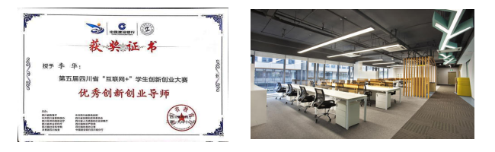互联网+大赛支撑材料

|  |  |  |  |  |  |
| --- | --- | --- | --- | --- | --- |
| 序号 | 项目名称 | 校级名次 | 团队名单 | 指导老师 | 备注 |
|  |  |  |  |  |  |
|  |  |  |  |  |  |
|  |  |  |  |  |  |

5-1互联网+大赛广西赛区入围及金银铜奖获奖情况

|  |  |  |  |  |  |
| --- | --- | --- | --- | --- | --- |
| 序号 | 项目名称 | 团队名单 | 指导老师 | 类型名次 | 备注 |
|  |  |  |  | 金奖 |  |
|  |  |  |  | 银奖 |  |
|  |  |  |  | 铜奖 |  |
|  |  |  |  | 入围网评 |  |

备注：按国赛奖项、自治区金奖、银奖、铜奖，校赛奖项先后顺序填写，如没有填“无”

5-2，大赛育人效果好，

简单用300-500字描述，并提供有关支撑材料的照片和截图（2-4张）

1. 实践基地支撑材料

6-22，学院众创空间建设情况，简单用300-500字描述，并提供有关活动一览表和活动照片和截图（4-6张）

|  |  |  |  |  |
| --- | --- | --- | --- | --- |
| 序号 | 活动主题 | 活动时间 | 参与人数 | 备注 |
|  |  |  |  |  |
|  |  |  |  |  |
|  |  |  |  |  |

 6-23，实验室向学生开放情况，简单用300-500字描述，并提供有关活动一览表和活动照片和截图（2-4张）

6-24，校外创新创业实践基地建设情况统计表，并提供2-4张照片

|  |  |  |  |  |  |
| --- | --- | --- | --- | --- | --- |
| 序号 | 基地所在机构名称 | 基地所在机构地址 | 机构联系人姓名 | 机构联系方法 | 挂牌时间 |
|  |  |  |  |  |  |
|  |  |  |  |  |  |

6-25，产教融合2024在建在实施项目统计表

|  |  |  |  |  |  |  |
| --- | --- | --- | --- | --- | --- | --- |
| 序号 | 产教融合项目名称 | 合作机构 | 机构联系人姓名 | 机构联系方法 | 项目周期 | 项目金额 |
|  |  |  |  |  |  |  |
|  |  |  |  |  |  |  |
|  |  |  |  |  |  |  |

1. 工作特色与加分项目撑材料

7-26 特色项目用500-600字描述，并提供支撑材料和创新创业教学成果奖统计表

|  |  |  |  |  |  |  |
| --- | --- | --- | --- | --- | --- | --- |
| 序号 | 教学成果名称 | 获奖级别 | 团队成员 | 牵头人姓名 | 联系方法 | 备注 |
|  |  |  |  |  |  |  |
|  |  |  |  |  |  |  |
|  |  |  |  |  |  |  |
|  |  |  |  |  |  |  |
|  |  |  |  |  |  |  |
|  |  |  |  |  |  |  |
|  |  |  |  |  |  |  |
|  |  |  |  |  |  |  |

备注：按自治区特等、一等、二等、三等；校级特等、一等、二等、三等级别从高到低先后顺序填写，如没有填“无”

7-27 互联网+大赛国家级获奖统计表

|  |  |  |  |  |  |  |
| --- | --- | --- | --- | --- | --- | --- |
| 序号 | 名称 | 获奖级别 | 团队成员（按参赛排名顺序，并标明所在学院） | 第一负责人联系方法 | 指导老师 | 备注 |
|  |  | 银奖 |  |  |  |  |
|  |  | 铜奖 |  |  |  |  |
|  |  | 入围 |  |  |  |  |

备注：按国家级银奖、铜奖、入围级别从高到低先后顺序填写，如没有填“无”

7-28 创业孵化与服务效益（2024年1月-12月）

|  |  |  |  |  |  |  |
| --- | --- | --- | --- | --- | --- | --- |
| 序号 | 捐赠项目 | 捐赠金额 | 捐赠人姓名 | 捐赠人身份 | 联系电话 | 备注 |
|  |  |  |  | 所孵化的企业 |  |  |
|  |  |  |  | 创业导师 |  |  |
|  |  |  |  |  |  |  |
|  |  |  |  |  |  |  |

备注：按所孵化的企业捐赠、创业导师个人或所在机构捐赠先后顺序填写，如没有填“无”

7-29 媒体报道

|  |  |  |  |  |
| --- | --- | --- | --- | --- |
| 序号 | 报告题目 | 媒体名称 | 报告时间 | 级别 |
|  |  |  |  | 国家级 |
|  |  |  |  | 自治区级 |
|  |  |  |  | 市级 |
|  |  |  |  | 学校 |

备注：按国家级、自治区级、市级、学校级别从高到低顺序填写，如没有填“无”

二、支撑材料照片、截图排版按每行两张照片进行排版



三、支撑材料页数控制在20页内，与《广西师范大学2024年度创新创业教育工作先进集体申报表》《广西师范大学创新创业教育工作先进集体评分细则表（试行）》装订成本，编排顺序为“申报表+评分细则表+支撑材料）